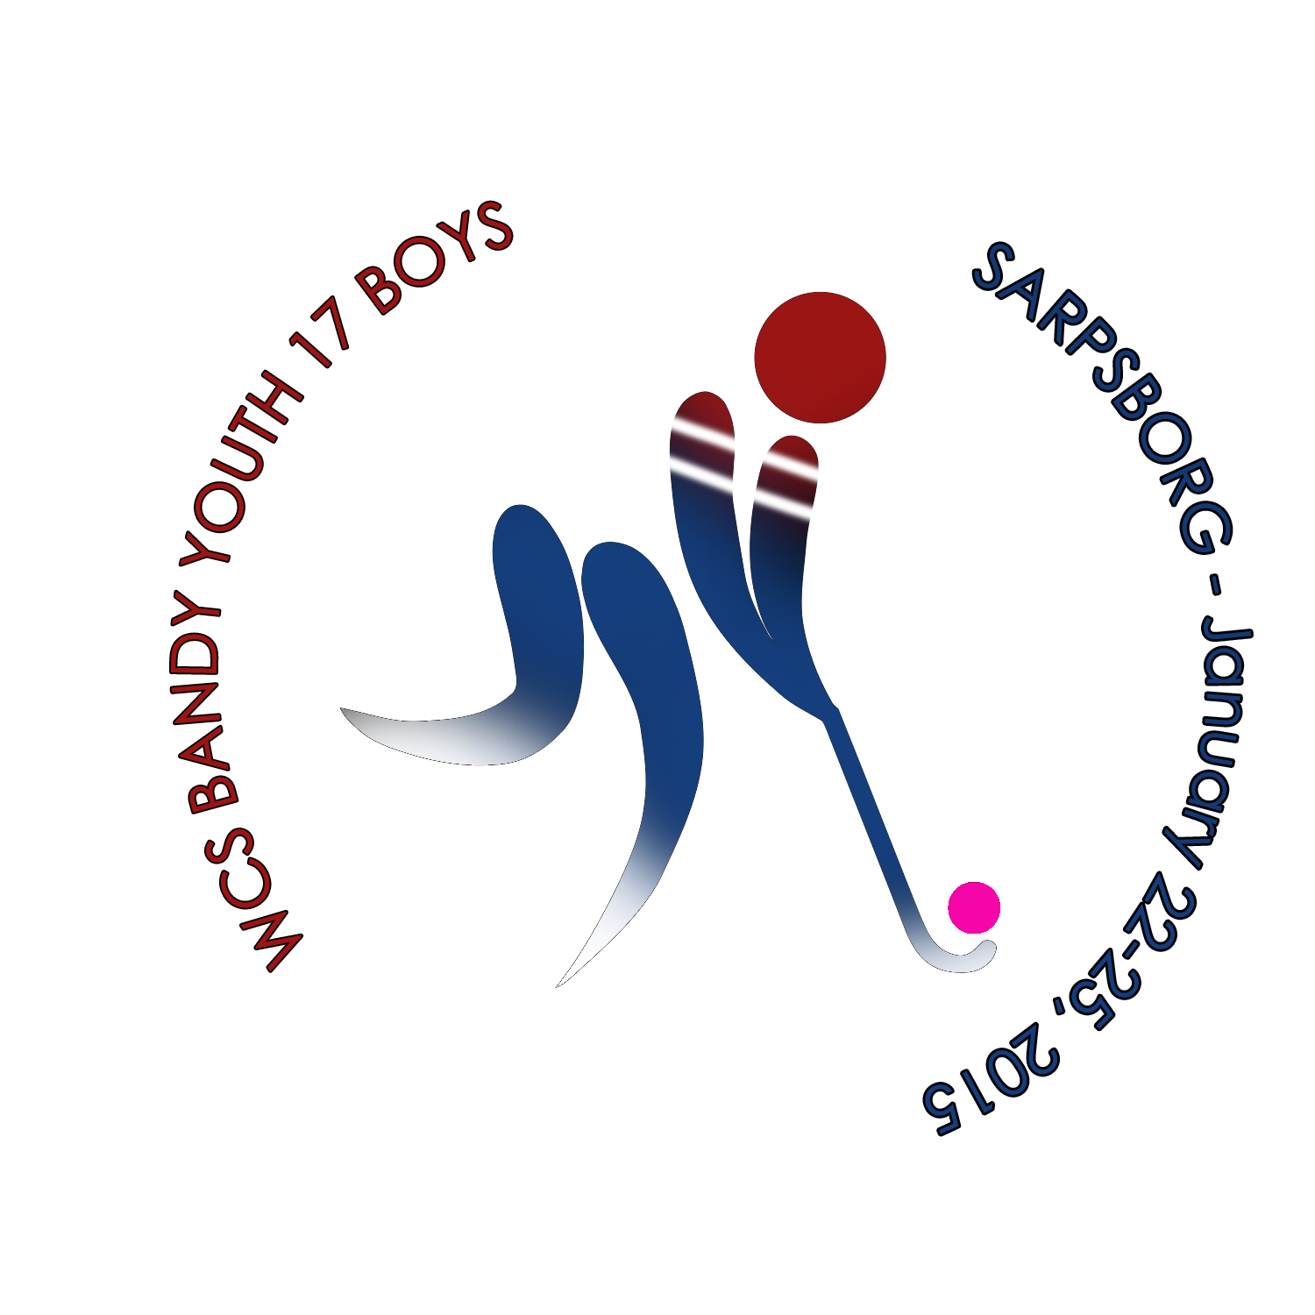

TUSEN TAKK FOR INNSATSEN UNDER BANDY VM 2015.

Jeg vil med dette på vegne av Sarpsborg bandyklubb og organisasjonskomiteen få takke alle som har bidratt i forbindelse med bandy VM.

Vi har for første gang i historien arrangert et bandy VM i Sarpsborg og vi bør virkelig være stolte over hva vi har fått til. Vi har bare fått positive tilbakemeldinger både fra Norges bandyforbund, FIB (internasjonale bandyforbundet), dommere, delegater, utøvere osv. osv. I tilegg har vi fått enorm mediadekning både i SA, NRK Østfold, facebook, VM- offisielle hjemmeside osv. Jeg som leder i organisasjonskomiteèn er virkelig stolt over hva vi har fått til i Sarpsborg bandyklubb.

En spesiell takk til alle i organisasjons komiteen som har lagt ned en enorm innsats og stor arbeidsmengde både i forkant og under arrangementet.

St. Olav videregående skole har gjort en fantastisk innsats og vi hadde vanskelig klart å gjennomføre dette arrangementet uten disse flotte og fantastiske ungdommene med sine positive lærere i spissen. De stod på fra morgen til kveld både i sekretæriatet, flaggheising, kiosk, vakter, hjemmeside, livebandy, fotografering osv.osv.

Takk også til alle dere i klubben som stilte opp på dugnad og til knøtt, lillegutt og smågutt som ballgutter. Vil også rette en stor tatt til juryen som selvfølgelig har sett alle kampene under VM og kåret ”man of the match”, All star team osv. osv.

Det går ikke ann å sende en takk uten å nevne banemannskapet. Tor og gutta har gjort en utrolig jobb som man skal lete lenge etter. Finnes ikke et mannskap på noen andre baner i Norge som hadde taklet ”snøstormen” slik disse gutta gjorde. Dere er fantastiske.

I fare for å glemme å takke noen så sier jeg igjen bare takk til alle som har stilt opp og bidratt under VM. Likevel vil jeg rette en ekstra takk til : Geir, Terje, Jon, Egil, Steinar, Anders, Hege C., Elisabeth, Ragni, Inger H. Ingvild. I tilegg til undertegnede har disse sittet i organsisasjonskomiteèn og hatt ansvar for hele arrangementet. Det er med et stolt og blått hjerte jeg sier dette. Tor Audun og Halvor i forbundet har veiledet oss hele veien og stått sammen med oss. Tusen takk for at dere gav oss denne muligheten.

Til slutt vil jeg også takke Ola, Andreas og Lodve som er SBK gutter som representerte Norge og Sarpsborg på en fantastisk måte både på og utenfor banen. De har fått en bandyopplevelse for livet.

Takk til publikum.

Avslutningsvis: GREATEST WORLD CHAMPIONSHIPS EVER!.

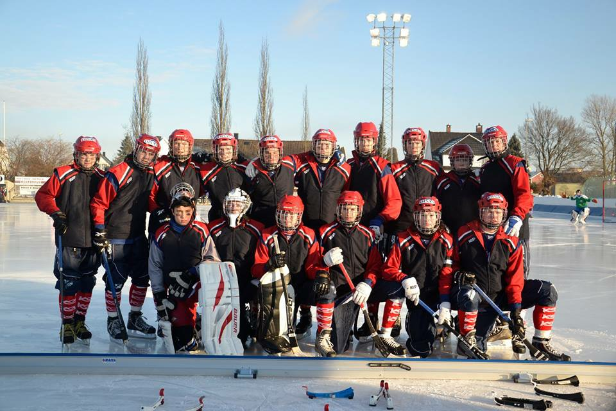

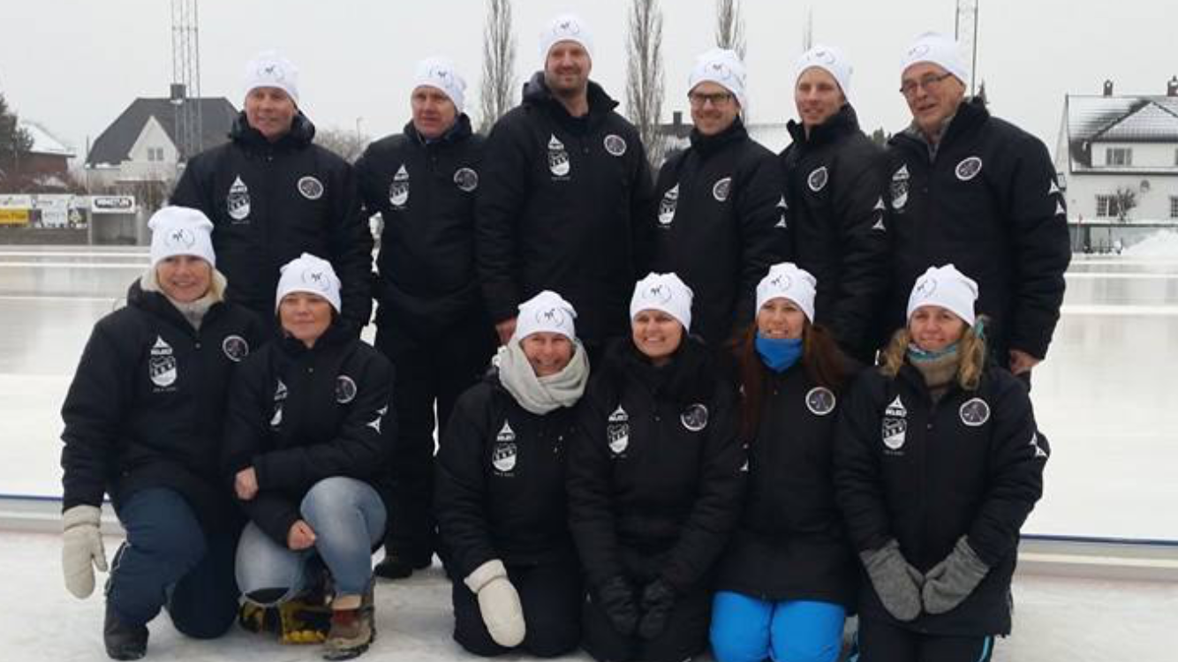

Mvh.
Hege Paulsen
Leder i organisasjonskomiteèn bandy VM U-17

